附件
智能模拟助力临床医学教育发展参观培训报名回执
培训基地（医院）名称：
发票抬头单位名称：
发票纳税人识别号：
收取发票姓名：
报名批次  ①或② | 单位 | 姓名 | 科室/  专业 | 职务/职称 | 身份证号 | 手机
注：报名批次选择：
①第一批：湖南长沙市.中南大学湘雅医院、湘雅三医院。
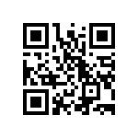
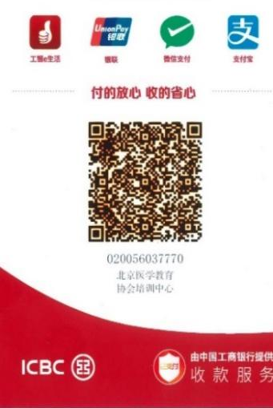
②第二批：广东省广州市.南方大学珠江医院，第二家医院待定。

报名二维码 缴费二维码

